МИСТЕРСТВО ОБРАЗОВАНИЯ И НАУКИ   
РОССИЙСКОЙ ФЕДЕРАЦИИ

Федеральное государственное автономное  
образовательное учреждение высшего образования  
«Самарский национальный исследовательский университет  
имени академика С.П. Королева»  
(Самарский университет)   
  
  
Факультет информатики  
Кафедра программных систем  
  
Дисциплина  
**Практикум на ЭВМ  
  
  
  
ОТЧЕТ**по лабораторной работе №4  
  
Вариант №28

Студент: Михайлова К.В  
Группа: 6314-020302D  
  
Преподаватель: Повова-Коварцева Д. А.  
  
Оценка: _______________  
  
Дата: _________________

Самара 2024

Задание **28**. **Проект АВТОЗАПРАВКИ**

Фирмы – поставщики автомобильного топлива – "Белнефтехим", "Слав- нефть", "А-100", "Лукойл" имеют сеть заправочных автостанций в Республике Беларусь. На автозаправках реализуется за безналичный расчет с помощью специальных пластиковых карт автомобильное топливо всех видов – бензин-76, бензин-92, бензин-95, бензин-96, дизельное топливо, газ.

Необходимо спроектировать базу данных **АВТОЗАПРАВКИ**, информация которой будет использоваться для анализа продаж автомобильного топлива за безналичный расчет клиентам по видам топлива в сети заправок конкретной фирмы-производителя, продаж различных видов топлива клиентам по всем заправочным станциям, спроса на автомобильное топливо в динамике за определенные промежутки времени и др.

В БД должна храниться информация:

* о КЛИЕНТАХ: *карт-счет клиента, Ф.И.О. клиента, адрес, телефон*;
* АВТОЗАПРАВКАХ: *код автозаправки, название фирмы, адрес автозаправки*;
* ФИРМАХ: *название фирмы, юридический адрес, телефон;*
* ТОПЛИВЕ: *код топлива, вид топлива, единица измерения, цена* (руб.);
* ежедневной ПРОДАЖЕ топлива клиентам: *дата продажи, карт-счет клиента, код автозаправки, код топлива, количество* (в натуральном выражении).

При проектировании БД необходимо учитывать следующее:

* фирма имеет *несколько* автозаправок. Автозаправка принадлежит только *одной* фирме;
* фирма предоставляет *несколько* видов топлива. Каждый вид топлива предоставляется *несколькими* фирмами;
* каждый вид топлива связан с *несколькими* продажами. Продажа связана с *одним* видом топлива;
* на автозаправке осуществляются *несколько* продаж. Продажа топлива связана с *одной* автозаправкой;
* с клиентом могут быть связаны *несколько* продаж. Продажа связана только с *одним* клиентом.

Кроме того следует учесть:

* каждая фирма *обязательно* имеет автозаправки. Каждая автозаправка *обязательно* принадлежит определенной фирме;
* каждая фирма *обязательно* предоставляет топливо. Каждый вид топлива *обязательно* поставляется фирмами;
* топливо некоторого вида *не обязательно* связано с продажами. Каждая продажа *обязательно* связана с топливом некоторого вида;
* на каждой заправке *обязательно* осуществляются продажи топлива. Каждая продажа *обязательно* связана с автозаправкой;
* с клиентом *не обязательно* связаны продажи топлива (клиент может не осуществлять покупки топлива). Каждая продажа топлива *обязательно* связана с клиентом.

Тема 4. **Конструирование отчета**

* 1. Сконструировать *отчет*, вид которого следует выбрать из раздела **"Отчеты, выводимые на основе базы данных"**(находится в конце сборника заданий)согласно номеру своего проекта. В отчете произвести вычисления в строках и подвести частные и общие итоги (если они указаны).
  2. Сформировать отчет о выполнении лабораторной работы (описание сконструированного отчета БД), он должен иметь примечание, в котором следует указать данные о разработчике – Ф.И.О. и шифр группы.

На рисунке 1 мы видим пример выполнения программы. Здесь отображен отчет за 5 месяц 2022 года некой фирмы. В данном отчете отображены адреса заправок данной фирмы, которые продали за определенную цену, некоторое количество топлива определенного вида каким-либо покупателям, также в отчете отображена итоговая сумма покупки. А по специальной кнопке можно узнать итог по фирме за данный период.

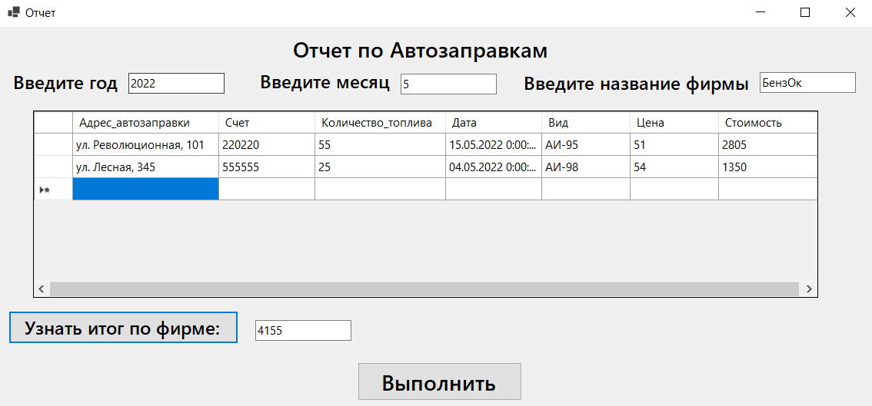  
Рисунок 1 – Пример выполнения работы

На рисунке 2 мы видим пример выполнения программы. Здесь отображен отчет за 3 месяц 2022 года конкретной фирмы. В данном отчете отображены адреса заправок данной фирмы, которые продали за определенную цену, некоторое количество топлива определенного вида каким-либо покупателям, также в отчете отображена итоговая сумма покупки. А по специальной кнопке можно узнать итог по фирме за данный период.

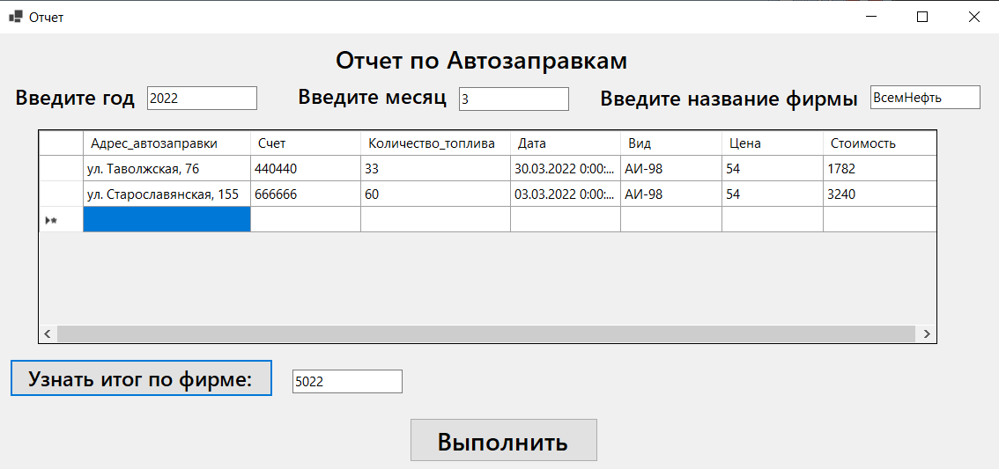  
Рисунок 2 – Пример выполнения работы